FUNDAMENTOS DE REDES DE DATOS – I TERMINO 2010 - TERCERA EVALUACIÓN
NOTA = (SUMA DE PUNTOS * 100)/31
NOMBRE: FECHA:

- En los recuadros correspondientes, indique los tipos de cables que deben usarse: (3 ptos.)
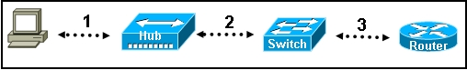

- ¿Cuál capa del modelo OSI es usada para determinar si se han perdido unidades de datos de protocolo (PDU) y para solicitar retransmisión? (1 pto.) ________________________________

- Nombre dos características de una dirección IPv4: (2 ptos.) ________________________________________________________________________________________________________________________________________________________________
- En el siguiente gráfico, cuantas subredes se requieren para direccionar la topología mostrada?
( 2 ptos.) RESPUESTA: _____________

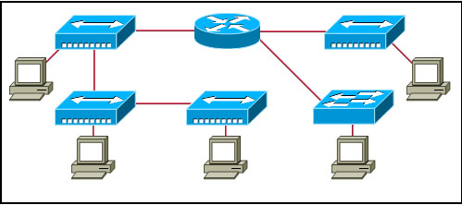

5. Para los puertos de transporte, indique el rango de números de puerto reservados para los servicios comunes que se ejecutan en los servidores: (1 pto.) DESDE: ________________HASTA: ______________

6. De acuerdo a la salida mostrada en el gráfico, ¿a qué dirección se debe hacer ping desde este host para verificar el funcionamiento de la interfaz del router? (2 ptos.)

SU RESPUESTA:
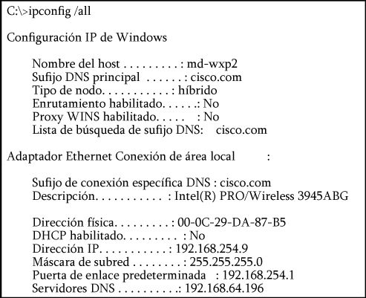

7. De acuerdo a la topología mostrada, el host A transmite datos al host B, ¿Qué direcciones utilizará el host A para las direcciones de destino IP y MAC en esta comunicación? (3 ptos.)

SU RESPUESTA:
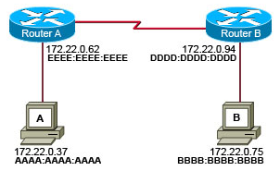
DIRECCIÓN IP:

_______________________________________________

DIRECCIÓN MAC:

_______________________________________________

8. De las seis direcciones IPv4 que se muestran, marque aquellas que representan un broadcast de subred: (3 ptos).

- 172.16.4.63 /26 | - 172.16.4.129 /26 | - 172.16.4.191 /26
- 172.16.4.51 /27 | - 172.16.4.95 /27 | - 172.16.4.221 /27

9. Para el rango de direcciones IP desde 172.16.128.0 hasta 172.16.159.255, identifique la dirección de red y la máscara de subred correspondiente: (2 ptos.)

Dirección de red: _____________________________/ Máscara de red: _____________________________

10. Indique los tres rangos de direcciones ip privadas: (3 ptos.)

- DE: _______________________ A: ________________________
- DE: _______________________ A: ________________________
- DE: _______________________ A: ________________________

11. Para la siguiente afirmación, indique si es FALSA o VERDADERA y justifique su respuesta: “En el proceso CSMA/CD, una señal de congestión indica que se ha borrado la colisión y que los medios no se encuentran ocupado”. (Se asigna el puntaje total por las dos respuestas correctas, no se consideran respuestas parciales). (2 ptos.)

FALSA: ________  VERDADERA: ________ | EXPLICACIÓN:

12. ¿Cuál es la máscara de red que permite 510 hosts dada la dirección IP 172.30.0.0? (1 pto.)
RESPUESTA: _________________________________
13. De las siguientes opciones, marque aquellas que son verdaderas con respecto al direccionamiento de capa de red: (3 ptos.)
- Utiliza una estructura plana | - Impide broadcast | - Es jerárquico
- Identifica exclusivamente cada host | - Tiene 48 bits de longitud | - Contiene una porción de red

14. Nombre la capa del Modelo OSI que ofrece servicios de comunicaciones de datos confiable y orientado a conexión. (1 pto.) RESPUESTA: ___________________________________
15. Para la siguiente IP de host, indique la dirección de subred a la que pertenece: 152.221.174.235/19 (2 ptos.) DIRECCIÓN DE SUBRED: __________________________________________

